Varsel om igangsetting av detaljregulering for Gamleveien 3B, Lørenskog kommune

Arkitektene Dahl & Myrhol AS varsler på vegne av Lysås Eiendom AS oppstart av detaljregulering i.h.t. plan- og bygningsloven §§ 12-1 og 12-8, for Gamleveien 3B. Planområdet som vist på kartutsnittet omfatter gnr./bnr. 103/23 samt del av gnr./bnr. 103/14 og 103/59.

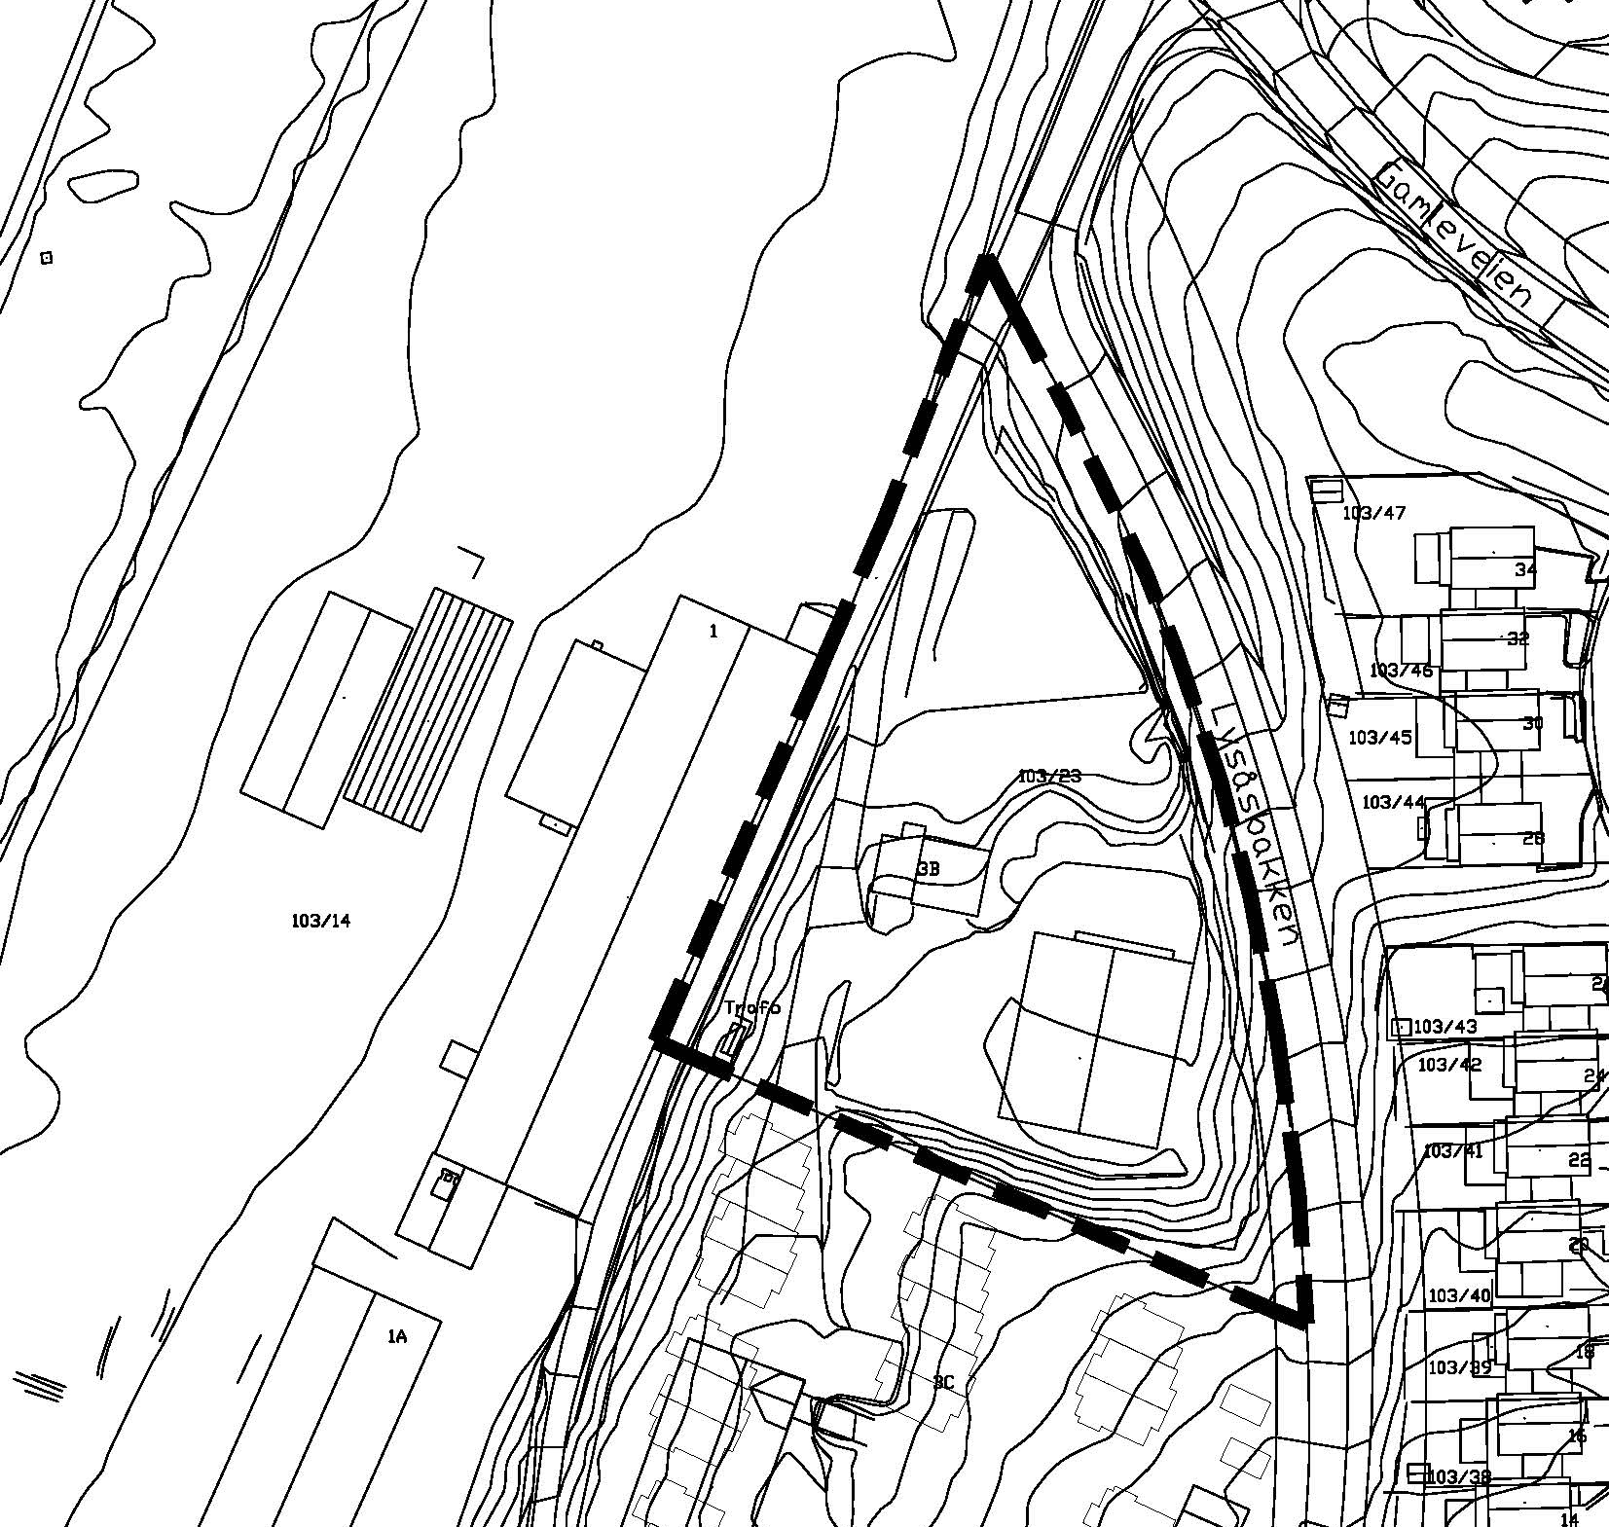

Formålet med reguleringen, er å utarbeide detaljregulering med hovedformål «Bolig, konsentrert småhusbebyggelse». Deler av planområdet er regulert til vei.
Foreslått formål samsvarer med kommuneplanen.
Tiltaket er vurdert til at det ikke utløser krav om konsekvensutredning

Eventuelle kommentarer, merknader, opplysninger og annet som kan ha betydning eller interesse for planarbeidet kan sendes skriftlig innen 15 mars 2021 til:

Arkitektene Dahl & Myrhol AS v/ Per Atle Myrhol
Wilses gate 4, 0178 Oslo
e-post: per@dahl-myrhol.no
telefon: 23 29 27 70

